Отличия и изменения сборки 9 версии 7.8

Модуль «АиТ:\Кадры»

- В Структуре предприятия на закладке "Реквизиты предприятия" добавлено поле ФИО( Полностью) для "Руководителя организации" и "Прочих ответственных лиц". В имеющееся сейчас поле записывается Фамилия и Инициалы, а в новое будет вноситься ФИО полностью. Длина нового поля 100 символов.
Добавлены ключевые слова для них:
- order.txt:
РУКОВОДИТЕЛЬ_ПОЛН,РУКОВОДИТЕЛЬ_ПОЛН_1,РУКОВОДИТЕЛЬ_ПОЛН_2
РУКОВОДИТЕЛЬ_ПОЛН_ОТ_КОГО - в родительном падеже (если настройка склонять ФИО включена)
БУХГАЛТЕР_ПОЛН
ОТВ_ЛИЦО1_ПОЛН
ОТВ_ЛИЦО2_ПОЛН
ОТВ_ЛИЦО3_ПОЛН
ОТВ_ЛИЦО4_ПОЛН
ОТВ_ЛИЦО5_ПОЛН
ОТВ_ЛИЦО6_ПОЛН
- card.txt:
ДИРЕКТОР_ПОЛН,ДИРЕКТОР_ПОЛН1,ДИРЕКТОР_ПОЛН2
ДИРЕКТОР_ПОЛН_ОТ_КОГО - в родительном падеже (если настройка склонять ФИО включена)
БУХГАЛТЕР_ПОЛН
ОТВ_ЛИЦО1_ПОЛН,ОТВ_ЛИЦО1_ПОЛН_
ОТВ_ЛИЦО2_ПОЛН,ОТВ_ЛИЦО2_ПОЛН_
ОТВ_ЛИЦО3_ПОЛН,ОТВ_ЛИЦО3_ПОЛН_
Новые слова работают в шапке, цикле и подвале отчетов и приказов.

- Формируемые из режима "Ведение приказов" трудовой договор (dogovor.dot), дополнительные соглашения о переводе на другую работу (ds_perev.dot) и об изменении оклада (ds_oklad.dot):
- теперь в документ (в преамбулу и в подписи сторон) вносятся наименование, адрес и реквизиты предприятия с закладки "Структура предприятия/Реквизиты предприятия", а также ФИО директора полностью и в родительном падеже (если заполнено соответствующее поле на названной закладке);
- в трудовом договоре появился пункт "место работы Работника" – вносится название предприятия;
- появился блок "экземпляр трудового договора (доп. соглашения) получил" с ФИО работника.

- Формируемое из режима "Ведение приказов" соглашение сторон о расторжении трудового договора (sogst_pr.dot):
- кроме описанных выше изменений появилась запись о произведении расчета с работником за отработанные дни в месяце увольнения. Месяц и год увольнения вносятся автоматически.

- Извещение о предоставлении отпуска (izv_otp.dot):
- при печати извещений сразу на несколько работников, каждый документ распечатывается на отдельной странице.

- Приказ об изменении окладов (okl_N.dot):
  - дата и номер соответствующего дополнительного соглашения теперь вносятся из карточки приказа.

- Приказ об изменении фамилии.

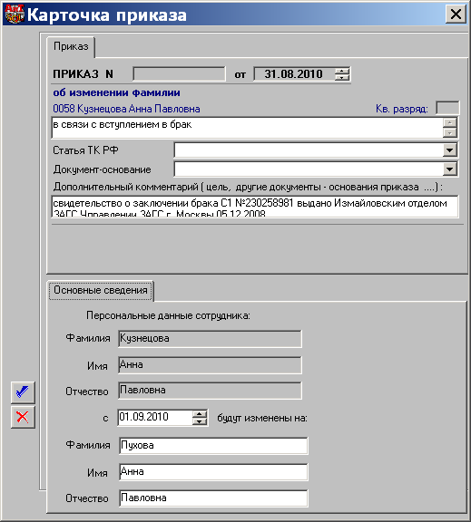
Формируется в режиме «Ведение приказов». Используя кнопку «Добавить» на левой боковой панели, открыть мастер создания нового приказа. В поле «ПРОЕКТ» на закладке «Реквизиты приказа» из выпадающего списка тип приказа «Изменение фамилии». На следующем шаге указать работника, чьи ФИО необходимо изменить. Далее стандартные действия. После завершения работы мастера открыть карточку приказа и:
- в поле «Примечание (комментарий к приказу)» внести причину изменения фамилии (например «в связи с вступлением в брак» или «в связи с расторжением брака» и т.п.);
- в поле «Дополнительный комментарий (цель, другие документы…)» указать наименование и реквизиты документа-основания к приказу (например: «свидетельство о заключении брака С1 №230258981 выдано Измайловским отделом ЗАГС Управлении ЗАГС г. Москвы 05.12.2008» и т.п.).

Модуль «АиТ:\Зарплата»

- Исправлена ошибка использования в расчете (в формулах) функции "archive".

- Справка о доходах.
- Добавлен параметр «От даты увольнения».
  - Если значение этого параметра «1», то данные подбираются за год в котором сотрудник уволен и предыдущие 2 года;
  - Если значение «0» то данные подбираются за 3 года, начиная с «даты с» (Даты нужно вводить в формате «ГГГГ-ММ-ДД».
- Теперь отчет можно формировать по нескольким выбранным сотрудникам.
- Дополнительные данные, необходимые для формирования отчета нужно ввести в режиме «Налоговые отчеты» - « Ключевые слова»:
  - «Наименования территориального органа страховщика по месту регистрации» - ключевое слово [ИМП:Код_подчиненности];
  - «Код подчиненности» нужно ввести в режиме «Генератор налоговых справок» - ключевое слово [ТЕР_ОРГАН_СТР_НАИМ].

- Исправлена ошибка адреса.

- Согласно изменениям в законодательстве с 2011 года будет применяться скидка на материальную помощь по налогу на травматизм согласно настройке скидок по соцналогу.

- Поправлен шаблон расчета больничного листа.

  - Добавлено ключевое слово [УХОД_ДНИ_ОПЛ] - оплаченные дни по данному виду больничного с начала текущего расчетного года, по данному члену семьи, включая текущий больничный лист;
  - Поправлен расчет суммы из МРОТ.
  - Исправлено ключевое слово [ИТОГО_ПРОПИС_БЕЗ_НДФЛ], теперь сумма к выдаче за минусом НДФЛ выдается с учетом округления НДФЛ.

- В персональной карточке, на закладке "Анкетные данные" добавлен для просмотра Журнал приема\увольнения по кнопке "Дополнительно" на левой панели инструментов.

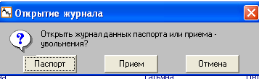

- Формирование электронного файла по 2-НДФЛ:
- если есть настройка НДФЛ2011 в шаблоне, то XML – файл будет формироваться в формате версии 5.01; если нет настройки, то в формате версии 4.00001;
- если на предприятии нет обособленных подразделений с разными ОКАТО - XML – файл формируется по предприятию. Шаблон El_f11_xml_1.rep и reestr4.dot;
- если есть обособленные подразделения, то по каждому ОКАТО (КПП) формируется отдельный файл, ОКАТО выбирается из выпадающего списка. Шаблон El_f11_xml.rep и reestr11.dot.

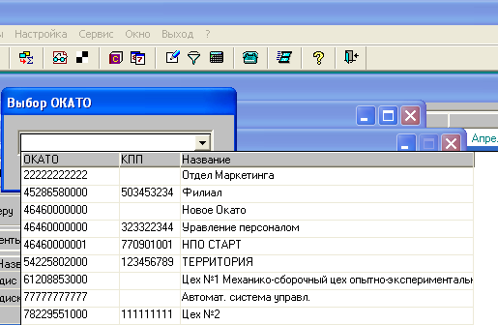

- В режиме ввода платежных поручений при формировании отчетов по РСВ-1, 4-ФСС добавлена возможность:
- фильтра по году и типу;
- сортировки по графам при нажатии на заголовок нужной графы.

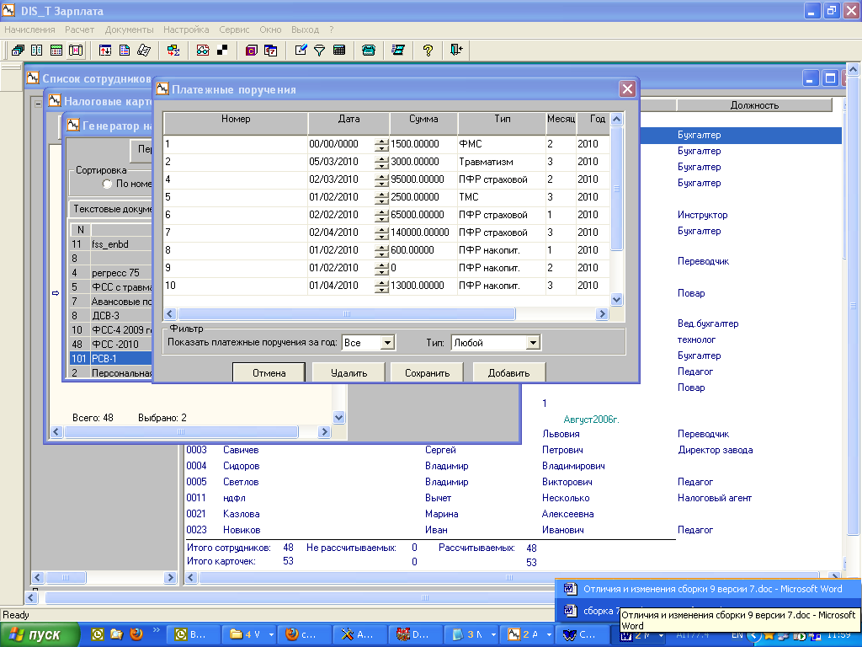

- Поправлены шаблоны формирования электронного документа по:
- РСВ-1 - rsv1_2011_xml.rep
- 4-ФСС - Fss_2011_xml.rep.

- При переходе на новый год из оперативного архива удалялись все строки более 3 лет. Теперь они удаляться не будут, и храниться архив будет за все годы.

- Появилась возможность учитывать процент оплаты больничного при расчете из МРОТ (при стаже до полугода). Для этого необходимо в справочнике видов больничных:
- Выбрать тип больничного ;
- В нижней части снять флажки «из МРОТ»;
- Проставить процент в графу «Стаж до 6 мес. % б/л»
- Установить флажки «из МРОТ»;
- Сохранить.

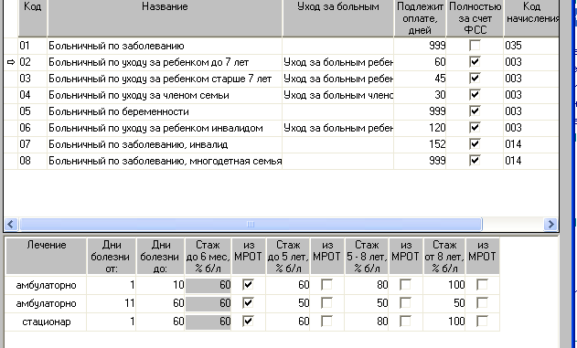

Если в графе «Стаж до 6 мес. % б/л» процент не указан, то будет браться процент –100%.

Модуль «АиТ:\Табельный учет»

1. Исправлена ошибка при разложении дней журналов из режима "Автоведение".

Модуль «АиТ:\ППУ»

- Подбор сумм «Начислено» и «Уплачено» перемещен из режима «Отчеты 2010» в главное меню – «Обмен данными» - «Импорт из АиТ:\Зарплата» - «Распределение сумм уплаты». Открывается окно для выверки сумм начислено и уплачено в текущем периоде.

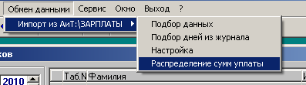

*Т.к. в первом полугодии 2010 года механизм подбора сумм «уплачено» работал по другому алгоритму, то сначала нужно выполнить подбор данных за период «1 полугодие» 2010-го года.

Предусмотрены 2 варианта распределения сумм уплаты за 1 полугодие 2010 года:

  - Если пачки документов СЗВ – 6 за первое полугодие в порядке и полностью хранятся в базе данных:
- Нужно выбрать «Год» - «2010», «Период» - «Год», далее нажать кнопку «Распределение» в нижней части окна;
- По этой кнопке, данные об уплате в первом полугодии попадут в персональную карточку сотрудника на закладку «Доходы» в соответствии с отправленными пачками СЗВ-6 за предыдущий период;
  - Далее нажать кнопку «Подобрать», суммы «Начислено» и «Уплачено» подберутся в окно. Суммы из этого окна будут использованы на 2 шаге мастера;

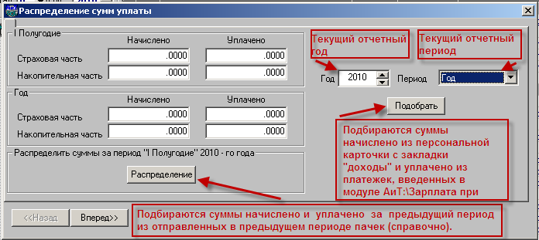

  - После нажатия кнопки «Вперед» откроется 2 шаг мастера;
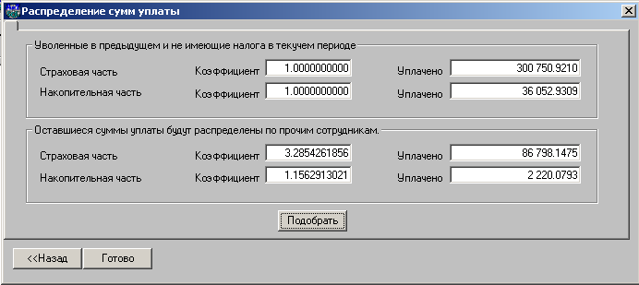

  - По кнопке «Подобрать» сумма «уплачено» будет разделена на «уплачено по уволенным в прошлом периоде и не имеющим налога в текущем периоде (сотрудники с регрессом)» и «уплачено по прочим работающим сотрудникам»;
  - Коэффициент уплаты для «уволенных в прошлом периоде» равен «1»;
  - Коэффициент уплаты для «прочих работающих сотрудников» в текущем периоде вычисляется по формуле:
    - (Уплачено в текущем периоде – Уплачено в текущем периоде за уволенных прошлого периода)/Начислено в текущем периоде;
  - После нажатия кнопки «Готово», сумма уплаты распределится по сотрудникам согласно коэффициенту уплаты и суммам «Начислено» в персональных карточках;
  - Суммы «Начислено» и «Уплачено» из персональных карточек сотрудников будут использованы при формировании документов СЗВ-6 текущего отчетного периода.

  - Если пачки документов СЗВ – 6 за первое полугодие нет или они сформированы некорректно:
  - на первом шаге мастера распределения сумм нужно выбрать год «2010», период «1 Полугодие», нажать кнопку «Подобрать». Суммы «Начислено» и «Уплачено» подберутся из налогового архива и режима «Платежные поручения» модуля АиТ:\Зарплата соответственно и будут показаны на экране в соответствующих ячейках ;
  - Нажать кнопку «Вперед», затем на 2 шаге мастера нажать кнопку «Подобрать». Будет рассчитан коэффициент уплаты за 1 полугодие 2010 г. В этом режиме возможны ручные правки;
  - Далее нажать кнопку «Готово». Суммы «Начислено» по каждому сотруднику будут умножены на коэффициент уплаты и попадут в графу «Уплачено» по соответствующим налогам в персональную карточку за предыдущий период;
  - Затем нужно вернуться на шаг 1 мастера, выбрать «Год» - «2010», «Период» - «Год», нажать кнопку «Подобрать» (кнопку «Распределить» не нажимаем!), перейти на 2 шаг мастера, нажать кнопку «Подобрать», нажать кнопку «Готово»
  - Далее эти суммы будут использованы для формирования индивидуальных сведений СЗВ-6

- Настройки для формирования документов (данные формируются отдельно по каждой настройке):
  - С галочкой «Со страховыми взносами без стажа» - по этой настройке формируются данные на сотрудников у которых нет строк стажа, но есть «налог уплачено» или «налог начислено»;

  - Без галочки «Со страховыми взносами без стажа» - формируются данные на сотрудников у которых в текущем периоде есть строчки стажа, вне зависимости от наличия налогов.

Исправлена ошибка импорта документов СЗВ-6-1 при большом количестве строк.
- Добавлена возможность формирования пачек (электронных документов) СЗВ–6 без выгрузки в EXCEL, для этого в режиме «формирования пачек» нужно снять галочку «Формировать документ EXCEL».
*Если же в последствии печатная форма пачки потребуется, то нужно рассыпать пачку и сформировать ее снова, проставив вышеуказанный флажок.

Модуль «АиТ:\Конфигурация»

  - В режиме «Настройки комплекса» появилась функция «Поиск»

